Муниципальное автономное общеобразовательное учреждение
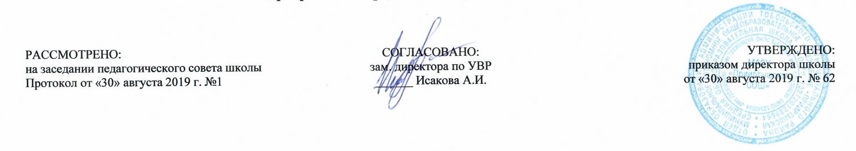
«Прииртышская средняя общеобразовательная школа»

РАССМОТРЕНО:  на заседании педагогического совета школы  Протокол от «30» августа 2019 г. №1 | СОГЛАСОВАНО:  зам. директора по УВР  ______ Исакова А.И. | УТВЕРЖДЕНО:  приказом директора школы  от «30» августа 2019 г. № 62

РАБОЧАЯ ПРОГРАММА
по Элективному курсу «Правовое регулирование экономической деятельности»
для 9 класса
на 2019-2020 учебный год

Планирование составлено в соответствии
ФГОС СОО Составитель программы: Петрович П.В.,
учитель истории и обществознания

п.Прииртышский
2019 год

Планируемые результаты освоения элективного курса «Правовое регулирование экономической деятельности»
- устанавливать, что такое рыночная экономика;
- оценивать Социально-экономические права граждан России
- узнавать основные социальные институты и процессы;
- систематизировать особенности различных общественных наук, основные пути и способы социального и гуманитарного познания.
- выделять черты социальной сущности человека;

Содержание элективного курса «Правовое регулирование экономической деятельности»

- Раздел 1. Правовое регулирование участия граждан и организаций в экономической деятельности (7часа)
- Типы экономических систем и их характеристика, экономические права и свободы, социальные права, предпринимательство и его виды, гражданская дееспособность, гражданская правоспособность, юридическое лицо.

- Раздел 2. Правовое регулирование денежного обращения, (6 часов)
- Ценные бумаги и их виды, денежная единица, денежное обращение, эмиссия, эмитент, банк, рынок ценных бумаг и его участники, банковские операции, современные платёжные средства.

- Раздел 3. Государственно-правовое регулирование экономической деятельности, охрана прав участников экономических отношений (3 часа)
- Законодательство о труде, занятость, трудоустройство, трудовой договор, правовые формы воздействия государства на экономику, налоговая система РФ, порядок рассмотрения гражданских правовых споров подсудность имущественных споров. Исковая давность
Итоговое обобщение (1 час)
Тематическое планирование
№  п/п | Разделы темы | Колличество часов
 | Раздел 1. Правовое регулирование участия граждан и организаций в экономической деятельности  Рыночная экономика как объект воздействия права  Социально-экономические права граждан России  Законодательство РФ, регулирующее предпринимательство  Виды коммерческих организаций  Способы приобретения и прекращения права собственности  Право собственности на движимое и недвижимое имущество  Порядок заключения договоров | 7
 | Раздел 2. Правовое регулирование денежного обращения  Гражданско- правовая ответственность за неисполнения договора  Банковские операции  Правовые формы воздействия государства на экономику  Государственно-правовой контроль за экономикой  Государственные финансы  Правовое регулирование труда и социальной защиты | 6
2. | Раздел 3. Государственно-правовое регулирование экономической деятельности, охрана прав участников экономических отношений  Защита трудовых прав граждан  Защита прав потребителей | 2
3 | Итоговое обобщение | 1
 | Итого за 1 четверть | 4
 | Итого за 2 четверть | 4
 | Итого за 3 четверть | 6
 | Итого за 4 четверть | 3
 | Итого за год | 17

